青少年交換プログラム
2024-25年度募集2025-26年度派遣学生募集要項

青少年交換プログラムは、1920年代にヨーロッパでロータリアンの子供同士を交換し、互いにホームステイさせあい、我が子のように育ててみようという試みに端を発しています。子どもたちは異国という厳しい環境の中、好意に溢れたロータリアンの庇護のもとで、異文化にふれあい、生活することで互いの立場や違いを認め、尊重する真の国際人として成長していきます。そしてこのプログラムは、次世代の青少年の育成という有意義な奉仕活動として認められ、1972年に国際ロータリーの定める正式プログラムとなりました。近年、世界中で年間7,000人の16歳から18歳の高校生が参加しています。
こうしたプログラムの成り立ちから、青少年交換プログラムのみ、ロータリアンの子弟参加が認められています。また、ロータリアンの子弟のみならず、関係者の子弟、または来日学生達がお世話になった高等学校からの推薦などにより応募できます。
次年度（2025-26年度）の青少年交換学生を下記の要領で募集いたします。各クラブにおかれましては、このプログラムの次世代を担う青少年の育成という趣旨と目的をご理解いただきまして、是非ともご参加していただきますようお願いいたします。

- 過去の交換実施国
アメリカ、カナダ、フランス、フィンランド、スウェーデン、台湾、スイス、ドイツなど
- 交換期間
- 2025年8月に出発し、期間は約1年間。
- 採用及び派遣先は地区青少年交換委員会において決定します。
- 交換内容
各々の派遣先のご家庭でホームステイをし、現地の高等学校に通学します。
現地の言葉を学び、人々と交流し、その文化や習慣、歴史を学ぶと共に、日本の文化や伝統、国情を伝え、青少年大使としての国際理解と親善に努めます。
- 費用
プログラム参加費(￥100,000)、派遣先までの往復旅費、保険料、現地での諸雑費は本人(保護者)の負担とします。現地での生活費、教育費(高校)の全額及び少々の小遣いは、ホストロータリークラブが負担します。
- 応募資格
- 出発時、16～18歳の高校生であること。
- 健康で礼儀正しく、水準以上の学力を持ち、外国語の習得に意欲的な学生であること。学業成績は、学年で上位1/3以内の者。(在学高校により差があるので、相談に応じます。)
- 異文化、異なる環境で1年間過ごすことができる積極性と適応力を備えていること。
- 学校長の推薦と、1年間の派遣先での修学許可が得られる学生であること。
(派遣中における現在の学校での単位取得等に関しましては、各学校とご相談下さい。また、
派遣相手国での学校の単位は基本的には取得できません。)
- ロータリークラブの推薦が得られる学生であること。

- 応募期限
2024年8月1日（火）～ 2024年9月30日（土）（期限を厳守願います。）
- 応募方法
応募者は、必ずスポンサークラブを通じて地区青少年交換委員会またはガバナー事務所にお申込み下さい。
なお、申込書はガバナー事務所までご請求下さい。
- 来日学生の受入
原則として、派遣学生を送り出したロータリークラブは、交換相手国より来日学生を受け入れなければなりません。
スポンサークラブには地区より年間幾らかの支援金を供給します。（派遣人数・地区予算により変動します。）
2019-2020年度 60万円 2024-25年度 40万円（予定）
2023-2024年度 40万円
- 短期交換プログラム
1年間の長期交換のほかに、夏休みなどに数週間ずつ交換する短期交換プログラムもあります。
- スポンサークラブへのお願い
「青少年交換要覧」http://rijyec.org/document/yectebiki.pdf を参照下さい。
また、地区委員会で開催するオリエンテーションに必ずご出席下さい。

≪お問い合わせ・応募先≫
- 国際ロータリー第2660地区 ガバナー事務所
〒541-0052 大阪市中央区安土町1-5-11 トヤマビル東館6F
Tel： 06-6264-2660 Fax： 06-6264-2661 E-mail:gov@ri2660.gr.jp
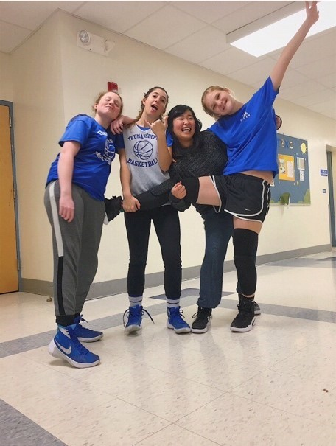
以上

派遣学生の学校での様子
来日学生 日本文化体験

